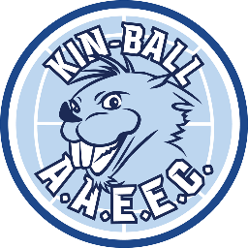
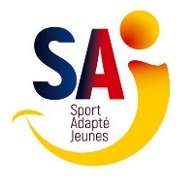
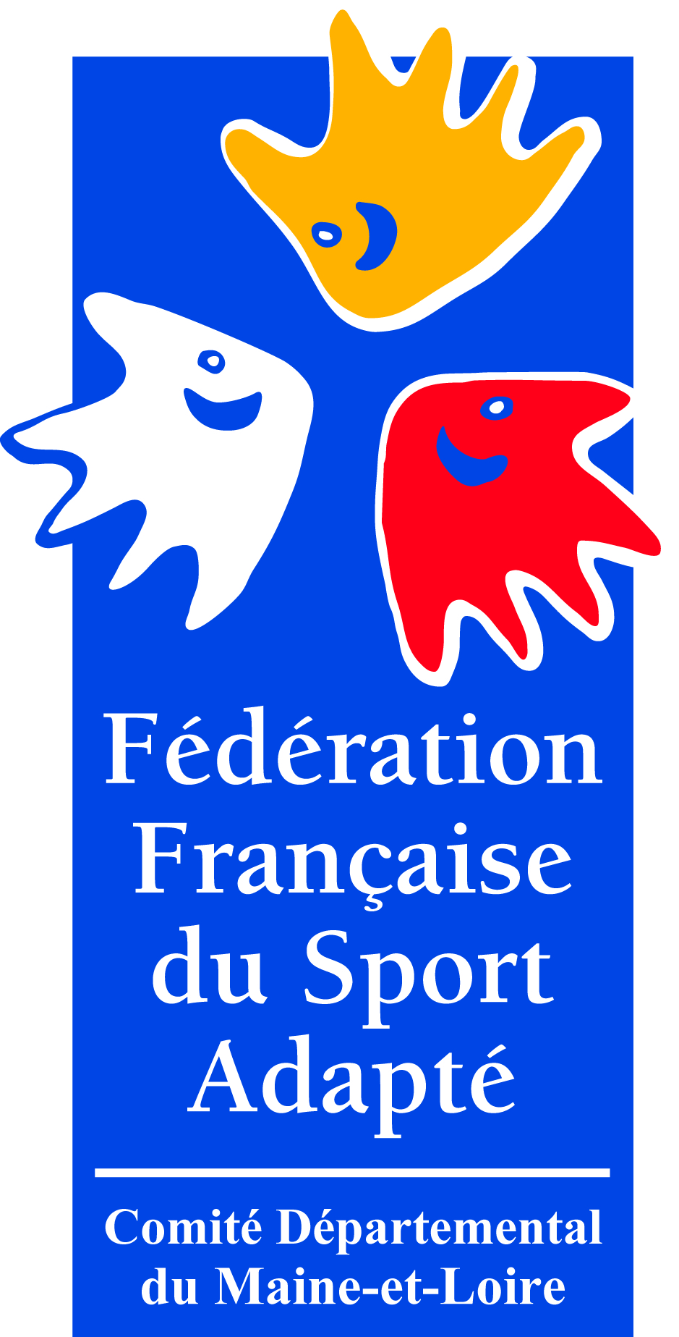
- 24 Octobre 2019 –

- A Angers–
- RENCONTRE KINBALL-

A l’attention des Educateurs Sportifs des Etablissements Spécialisés de Maine et Loire,
A l’attention des enseignants des ULIS de Maine et Loire,

Madame, Monsieur,

Le Comité Départemental de Sport Adapté et l’AAEEC Kinball , vous proposent une RENCONTRE SPORT ADAPTE JEUNES à destination des jeunes de 10-20 ans.
Celle-ci se déroulera le 24 Octobre 2019 de 10h à 15h, salle Annexe Athlétis (Avenue de l’Europe) aux Ponts de Cé.

Cette journée se déroule dans le cadre de la Coupe du Monde de Kinball qui se déroule du 28 octobre au 2 novembre 2019 aux Ponts de Cé.
La journée se déroulera en 2 temps : ateliers le matin, temps de rencontres l’après-midi.

Vous trouverez ci-joint la fiche d’inscription à nous retourner pour le 14 Octobre 2019.
Pour cette journée vous devez prévoir votre pique-nique et boissons, ainsi qu’une tenue de sport adaptée à l’activité.
Adèle HERAULT du Comité de Sport Adapté reste à votre disposition pour toutes informations complémentaires.

Veuillez agréer Madame, Monsieur, nos sincères salutations.

Claude SAVARIS Référent sco ?
Président du CD Sport Adapté fonction ?

REGLEMENT DES MATCHS

- Joueurs (nombre et équipement) :
Equipe de 7 personnes maximum – mixité possible – 4 joueurs sur le terrain
Remplacement illimité pendant le match aux moments des arrêts de jeu
Maillot / short

- Terrain : ½ terrain de handball
- Ballon spécifique à l’activité
- Déroulement des matchs : règlement championnat de France juniors : 2 périodes de 7 minutes– temps non décompté
- Rappel des lois de jeu : fair-play et coopération

Ecrire entre les crochets jaunes

RENCONTRE : KINBALL DATE : 24 Octobre 2019

Challenge Régional Rencontre CDSA 49 USEP/ UNSS Autres rencontres

Établissement :
Personne référente :
Adresse :
Nom/Prénom | Sexe | Date de Naissance | Licence FFSA
 | F M |  | Licence annuelle Licence d’un jour
 | F M |  | Licence annuelle Licence d’un jour
 | F M |  | Licence annuelle Licence d’un jour
 | F M |  | Licence annuelle Licence d’un jour
 | F M |  | Licence annuelle Licence d’un jour
 | F M |  | Licence annuelle Licence d’un jour
 | F M |  | Licence annuelle Licence d’un jour
 | F M |  | Licence annuelle Licence d’un jour
 | F M |  | Licence annuelle Licence d’un jour
 | F M |  | Licence annuelle Licence d’un jour
Tél :
Mail :

L’établissement a un « forfait licence développement » oui non

Fiche à retourner avant le 14 Octobre 2019 au :
Comité Départemental Sport Adapté du Maine et Loire
Maison Départementale des Sports
7 rue Pierre de Coubertin BP 43527 49136 LES PONTS-DE-CÉ
cdsportadapte49@orange.fr

